Acompanhamento de APRENDIZAGEM

aVALIAÇÃO

Nome: ____________________________________________________________________
Turma: ___________________________________________________________________
Data: _____________________________________________________________________

1. Marque com um X a alternativa que indica dois motivos que levaram ao aumento da população urbana no Brasil.
a) O desenvolvimento das indústrias nas cidades e a mecanização da agricultura.
b) O crescimento do comércio nas cidades e o aumento da pecuária.
c) A modernização do campo e a diminuição das cidades.
d) O desenvolvimento da agricultura e o fim das indústrias nas cidades.

2. Elabore um pequeno texto que descreva a formação da população brasileira.
____________________________________________________________________________
____________________________________________________________________________
____________________________________________________________________________
____________________________________________________________________________
____________________________________________________________________________
____________________________________________________________________________
____________________________________________________________________________
____________________________________________________________________________
____________________________________________________________________________

3. Observe o gráfico e depois responda.

Aumento da população brasileira (1872-2015)

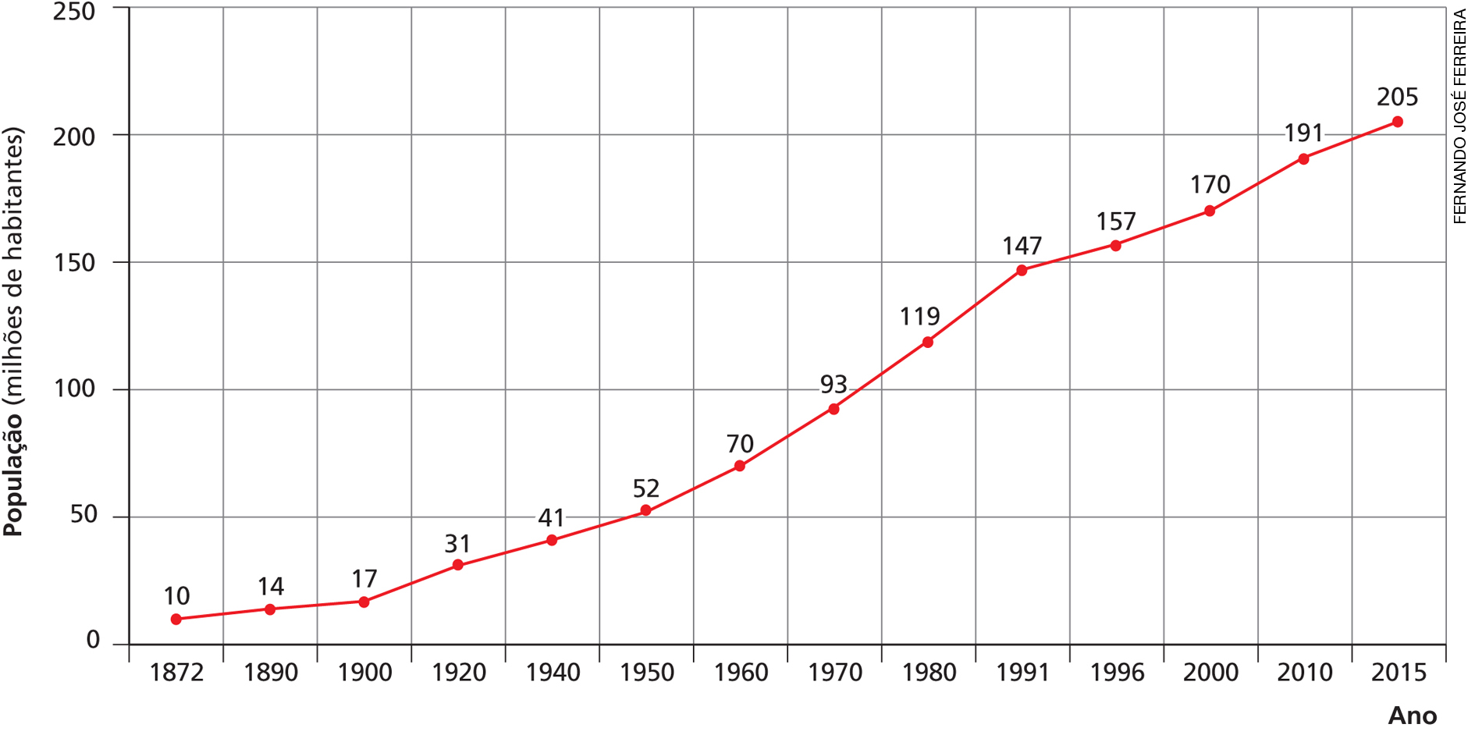
Fontes: IBGE. Anuário estatístico do Brasil 2015. Rio de Janeiro: IBGE, 2016; IBGE. Pesquisa nacional por amostra de domicílios: síntese de indicadores 2015. Rio de Janeiro: 2016; IBGE. Atlas geográfico escolar.
7. ed. Rio de Janeiro: IBGE, 2016.

- Quantos milhões de habitantes havia no Brasil em 1872?
____________________________________________________________________________
- Quantos milhões de habitantes havia no Brasil em 2015?
____________________________________________________________________________
- Você acha que a população aumentou muito entre 1872 e 2015? Justifique.
____________________________________________________________________________
____________________________________________________________________________
____________________________________________________________________________
____________________________________________________________________________
____________________________________________________________________________

4. Observe o mapa e marque com um X a alternativa correta.

Brasil: densidade demográfica (2010)
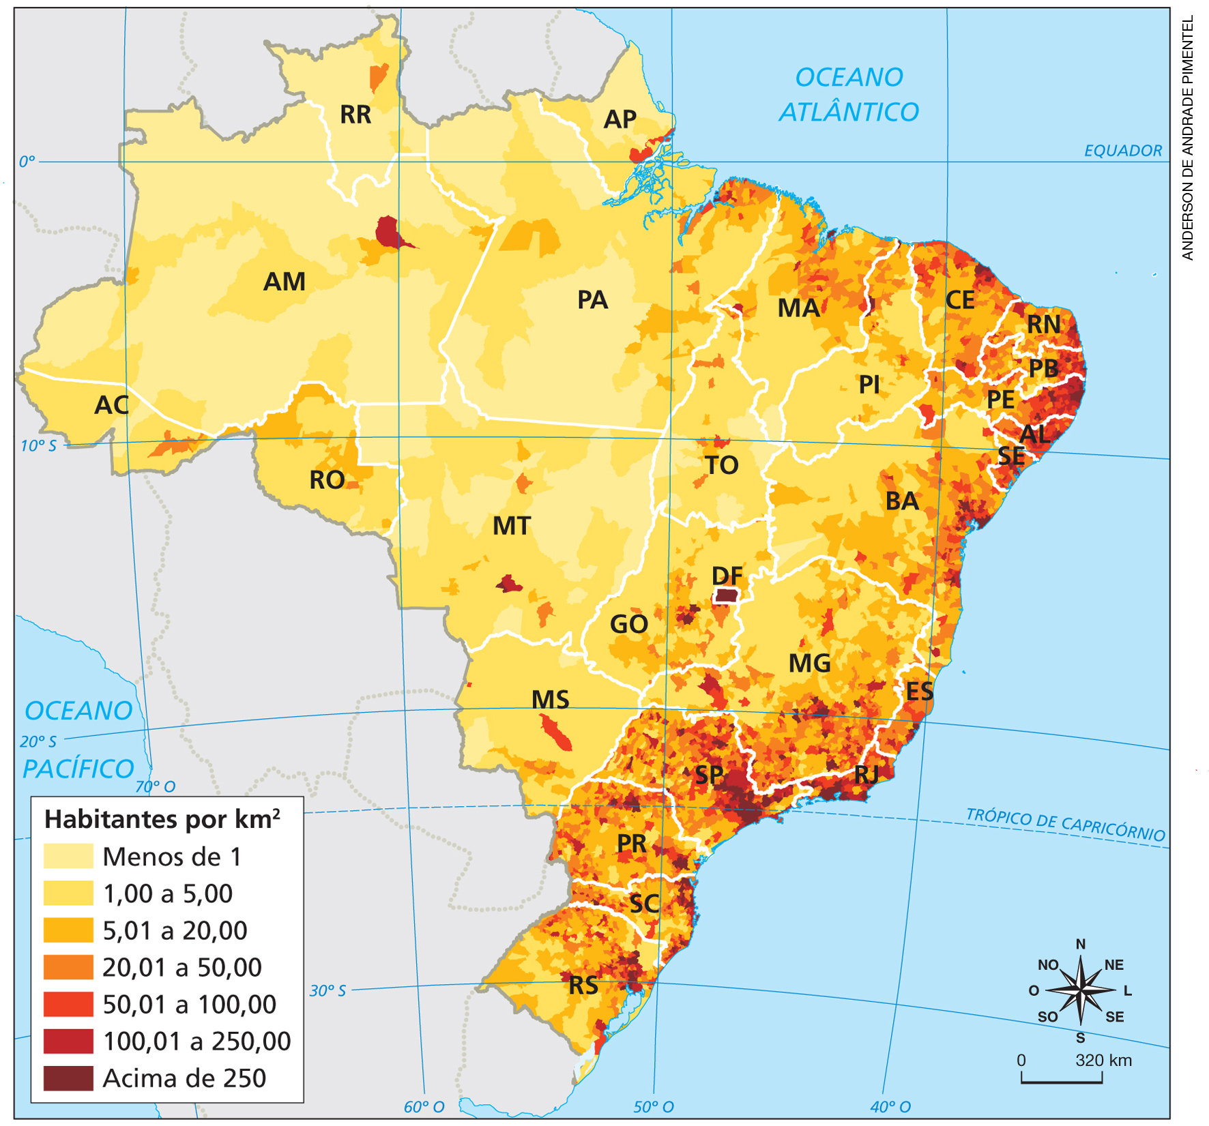
Fonte: IBGE. Sinopse do censo demográfico 2010. Rio de Janeiro: IBGE, 2011.

a) A densidade demográfica é maior na Região Norte do que nas outras regiões.
b) A densidade demográfica na área litorânea é maior do que em outras áreas.
c) A densidade demográfica indica o total de habitantes de um país.
d) A densidade demográfica na Região Centro-Oeste é maior do que na Região Sul.

5. Ordene as frases abaixo de acordo com a trajetória dos africanos trazidos como escravos para o Brasil.
- Nas terras brasileiras, os africanos eram vendidos como escravos aos senhores de terra. ( )
- Os africanos vinham de várias regiões da África. ( )
- Os africanos escravizados trabalhavam no cultivo de cana-de-açúcar e na produção de açúcar, na extração de metais e pedras preciosas, no cultivo do café e em serviços domésticos. ( )
- Os africanos foram trazidos à força para as terras que formariam o Brasil, viajando no porão de navios e em péssimas condições. ( )

6. Marque com um X a alternativa que indica quais foram os primeiros imigrantes em terras brasileiras.
a) Os agricultores italianos.
b) Os indígenas nativos.
c) Os africanos escravizados.
d) Os colonizadores portugueses.

7. Entre 1500 e a década de 1970 a população indígena diminuiu de forma acentuada. Por quê?
____________________________________________________________________________
____________________________________________________________________________
____________________________________________________________________________
____________________________________________________________________________
____________________________________________________________________________

- Desde 1991, o número da população indígena tem aumentado no país. Que fator contribuiu para esse aumento?
____________________________________________________________________________
____________________________________________________________________________
____________________________________________________________________________
____________________________________________________________________________
____________________________________________________________________________

8. Marque com um X a alternativa correta sobre a demarcação de terras indígenas.
a) É necessária para aumentar a produção agrícola no país.
b) É uma forma de proteger as diversas etnias indígenas.
c) É fundamental para reduzir o número de indígenas que vive em florestas.
d) É essencial para a manutenção de atividades industriais.

9. Escreva V (verdadeiro) ou F (falso) nas afirmativas sobre a invasão de terras indígenas.
- A invasão de terras indígenas ameaça o modo de vida e a sobrevivência dos indígenas. ( )
- É responsabilidade do governo combater as invasões e proteger as terras indígenas. ( )
- O governo deve direcionar os indígenas para as cidades, evitando conflitos pela posse de
terras. ( )

10. Marque com um X a alternativa correta sobre as condições sociais e econômicas dos escravos libertos e seus descendentes, após a abolição em 1888.
a) As condições continuaram precárias, melhorando apenas nas últimas décadas.
b) As condições melhoraram muito rapidamente, elevando o padrão de vida dessa parte da população.
c) As condições permanecem as mesmas até hoje, sem qualquer alteração.
d) As condições pioraram muito após a abolição.

11. Desembaralhe as letras para formar a palavra que representa os núcleos de resistência à escravidão e à exploração do trabalho impostas pelo sistema colonial no Brasil.

L B O O Q S I U M

____________________________________________________________________________

12. Marque com um X a alternativa que indica a principal herança da miscigenação dos povos que formaram a população brasileira.
a) Riquezas minerais e vegetais.
b) Organização política do território.
c) Aumento da produção industrial.
d) Grande diversidade étnica e cultural.

13. Circule os elementos da cultura brasileira herdados dos indígenas.

14. Escreva algumas influências africanas na cultura brasileira.
____________________________________________________________________________
____________________________________________________________________________
____________________________________________________________________________
____________________________________________________________________________

15. Desenhe um elemento da cultura brasileira que tenha sido trazido pelos imigrantes.

Escreva o nome do país de origem do elemento escolhido.
____________________________________________________________________________

